**桃園市立大有國民中學110學年度第一學期第二次評量試卷**

|  |  |  |  |  |  |  |  |  |  |
| --- | --- | --- | --- | --- | --- | --- | --- | --- | --- |
| 年 級 | **七年級** | 考 試  科 目 | **生物** | | | 命 題  範 圍 | 活動3-1 ~ 4-4 | 作 答  時 間 | 45分 |
| 班 級 |  | 姓 名 |  | 座 號 |  | 分 數 |  | | |

**選擇題：每題2分，共100分。**

1. 試管內裝有為澱粉溶液，晴晴在試管內加入碘液後，試管內的溶液的顏色將變為何者?   
   (A)淡藍色 (B)藍黑色 (C)黃褐色 (D)紅色
2. 欲檢驗甘蔗含糖量，下列何項操作正確？  
   (A)使用本氏液檢驗甘蔗汁的含糖量  
   (B)加入藥劑後，直接觀察顏色變化即可知是否含有糖  
   (C)最後結果若為綠色表示含有糖量較多  
   (D)改用碘液也可得到相同的結果
3. 下列有關酵素的敘述，何者正確？  
   (A)主要成分是醣類   
   (B)必須在生物體內才能進行反應   
   (C)活性大小與溫度的高低有關  
   (D)進行代謝反應後會迅速分解
4. 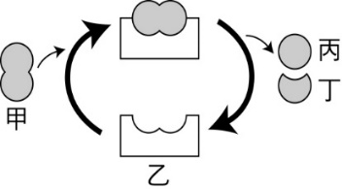右圖是人體內某種代謝作用的示意圖，請根據圖示，判斷下列何項敘述最合理？  
   (A)此反應屬於合成反應  
   (B)物質甲和乙皆為酵素的受質  
   (C)乙物質參與反應後會發生改變   
   (D)物質丙和丁是比物質甲小的分子
5. 胃液隨著食物進入小腸後，胃蛋白酶的活性會降低，造成此結果的原因為何？  
   (A)酸鹼性 (B)光線   
   (C)溫度 (D)水分不足
6. 下列哪一個曲線，可以表示人體內酵素活性和溫度的關係？  
   (A) 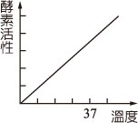 (B) 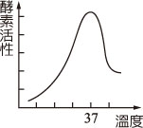  
   (C) 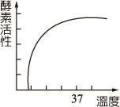 (D) 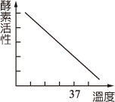
7. 將澱粉溶液與酵素甲放入試管後混合均勻，定時測量試管內澱粉的濃度，結果如右圖。可知試管內澱粉的濃度會隨時間而改變，有關此結果的敘述何者正確？  
   (A)此試管中已完全沒有澱粉  
   (B)酵素甲與澱粉反應後，會產生維生素  
   (C)隨著反應時間愈長，酵素甲則愈來愈少  
   (D)澱粉濃度下降，可能是酵素甲將其分解所致

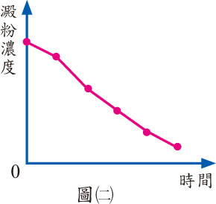

1. 為什麼食物在夏天比冬天容易腐敗？  
   (A)夏天光線較充足  
   (B)冬天沒有細菌  
   (C)夏天溫度高，酵素活性高  
   (D)冬天溫度低，酵素活性高
2. 下列哪一種植物體內的物質較不可能是由光合作用的主要產物轉換而來的？  
   (A)水分 (B)蛋白質 (C)澱粉 (D)纖維素
3. 植物進行光合作用最主要的產物為何？  
   (A)氧氣 (B)二氧化碳 (C) 葡萄糖 (D)葉綠素
4. 有一種細胞可進行下列的反應：水+二氧化碳→葡萄糖+氧氣+水，試問此細胞可能是下列何者？  
   (A)葉脈 (B)葉肉細胞 (C)表皮細胞 (D)根毛
5. 在植物葉片，可以防止水散失的構造為何？  
   (A)氣孔 (B)葉肉組織 (C)上表皮 (D)角質層
6. 據說：老一輩阿公阿嬤口耳相傳用豬膽汁洗頭。關於利用豬膽汁洗頭的敘述，何者正確？  
   (A)豬肝比豬膽囊容易取得膽汁   
   (B)膽汁含有酵素，可以幫助分解污垢   
   (C)膽汁可乳化堆積在頭皮上的油脂  
   (D)膽汁只能在小腸中作用，故以膽汁洗頭無法達到清潔效果
7. 治療糖尿病的胰島素是一種蛋白質，用來注射的胰島素不適合直接用口服的方式補充，其原因是胰島素在經過哪一個消化器官後，會先失去活性？  
   (A)胃 (B)口腔 (C)食道 (D)大腸
8. 當松鼠食物不足時會啃食樹皮，許多樹木被松鼠啃掉了一大圈樹皮而死亡，主要原因為下列何者？　  
   (A)水分無法運送至根　(B)養分無法運送至根　  
   (C)水分無法向下運送　(D)養分無法向上運送
9. 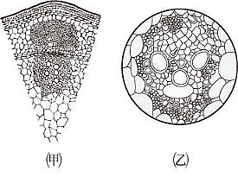右圖為兩種植物莖的橫切面時，關於兩圖的敍述何者正確？  
   (A)甲圖具有形成層  
   (B)乙圖的維管束應該是環狀排列  
   (C)乙圖應該是向日葵的維管束  
   (D)甲圖的橫切面上沒有木質部
10. 觀察芹菜水分運輸的實驗裝置如圖(a)，一個小時後觀察到的結果如圖(b)。此實驗結果，可證實下列何項敘述？  
    (A)植物需要光照以進行光合作用  
    (B)植物需要水分以進行光合作用  
    (C)植物需要放在通風的地方  
    (D)植物體內水分的吸收與葉片的蒸散有關

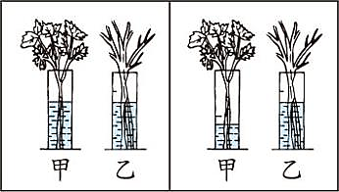

圖(a)　 　圖(b)

1. 植物的氣孔為氣體進出植物體的通道，下列何種情況有較多的氣孔打開？  
   (A)白天、水分充足時 (B)夜晚、水分充足時  
   (C)白天、水分缺乏時 (D)夜晚、水分缺乏時
2. 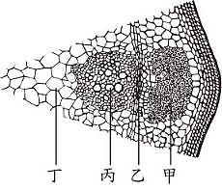右圖是某一植物莖的橫切面圖，請問圖中各代號所代表的構造名稱及功能配合之敘述，下列何者正確？  
   (A)甲為韌皮部，可運輸葉片行光合作用的產物  
   (B)乙為形成層，可以運輸根所吸收的水分  
   (C)丙為木質部，可由上往下運輸物質   
   (D)甲、乙、丙、丁合稱為維管束
3. 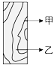右圖為木板的示意圖，甲處顏色較深，乙處顏色較淺。下列敘述何者正確？  
   (A)甲的細胞比乙的細胞大  
   (B)甲的細胞為秋冬季節長出的  
   (C)此木材為形成層向外生成的韌皮部  
   (D)甲、乙是木質部與韌皮部交錯形成的紋路
4. 關於植物體水分吸收及運送的敘述，下列何者正確？  
   (A)植物由氣孔吸收的水分可從葉片往根部運送  
   (B)絨毛可以幫助根部吸收水分與礦物質  
   (C)植物體內水分的運送主要是在韌皮部進行  
   (D)蒸散作用是植物體內水分向上運輸的主要動力
5. 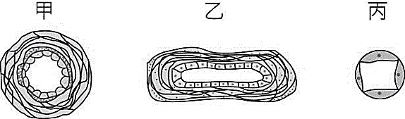附圖為人體三種血管的解剖圖，試問血液和細胞進行養分和廢物交換的場所為何？　  
   (A)甲　 (B)乙　 (C)丙　 (D)以上皆可
6. 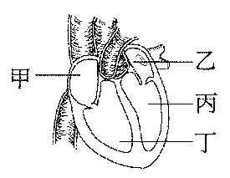右圖為心臟構造的示意圖，哪兩處間有瓣膜，可防止血液逆流？  
   (A)甲和丙、甲和乙  
   (B)乙和丁、甲和丙  
   (C)甲和乙、丙和丁  
   (D)甲和丁、乙和丙
7. 關於血管的比較，下列何者正確？  
   (A)靜脈管壁最厚 (B)微血管管壁彈性最好  
   (C)動脈血流最快 (D)靜脈內的血液均為缺氧血
8. 甜甜腹部疼痛，經醫師診斷為盲腸炎。有關甜甜此時體內的情形，下列敘述何者正確？   
   (A)發炎反應屬於第一道防線　  
   (B)此時甜甜體內的血小板數量會增加　  
   (C)吃下的藥物被吸收後由動脈送到右心房   
   (D)藥物在甜甜體內運送過程會先到心臟的右邊再到左邊。
9. 下列關於人體心血管系統的敘述，何者正確？  
   (A)體循環是血液在肺臟與全身之間的循環  
   (B)肺循環由右心房出發  
   (C)體循環中，氧氣由組織細胞擴散進入微血管  
   (D)肺循環中，二氧化碳由微血管擴散至肺泡
10. 下列關於血液組成的敘述，何者正確？  
    (A)血小板可對抗外來病原體  
    (B)白血球具細胞核  
    (C)血漿可運送氧氣、二氧化碳…等  
    (D)紅血球中具有血紅素，能幫人體製造氧氣
11. 去醫院做血液檢查時，護士會由人體的哪一種血管抽取血液？  
    (A)動脈 (B)微血管 (C)靜脈 (D)淋巴管



1. 有關淋巴系統的敘述，下列何者正確？  
   (A)組織液滲入淋巴管後稱為淋巴  
   (B)淋巴中若有病原體，會在流經淋巴結時被聚集其中的紅血球清除  
   (C)淋巴結可以濾除血液中的廢物  
   (D)淋巴管直接將淋巴送到動脈重新回到血液循環
2. 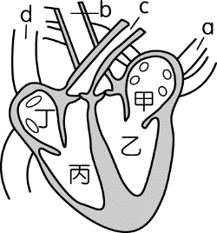右圖為心血管系統構造示意圖，血液自手臂到肺臟的流動次序排列應該為何？  
   (A) a→甲→乙→b   
   (B) b→乙→甲→a  
   (C) c→丙→丁→d (D) d→丁→丙→c
3. 人體有層層的保護機制，以抵抗外來的病原體，關於人體的防禦作用，請選出正確的敘述？  
   (A)皮膚和黏膜可阻擋病原體入侵以保護人體，屬於第二道防線  
   (B)人體的第三道防線沒有專一性  
   (C)施打疫苗的作用就是直接消滅人體內病原體  
   (D)傷口若出現發炎反應，會有更多白血球一起清除病原體
4. 人體若受到病原體的侵襲，會產生各種免疫反應。因此可以藉由檢查血液中何者的數量，來判斷人體是否受到感染？  
   (A)紅血球 (B)白血球 (C)血小板 (D)血漿
5. 有關消化管內絨毛的敘述，何者正確？　  
   (A)可增加吸收的表面積　  
   (B)可於大腸內發現　  
   (C)具有消化各種養分的功能   
   (D)所吸收的養分經由微血管網送回心臟的左心房再到右心室

* 探討酵素的分解作用，實驗裝置如下圖所示，將甲、乙兩試管放入37℃溫水中，丙、丁兩試管放入100℃沸水中煮沸3分鐘，之後在四支試管加入2mL的澱粉液；靜置20分鐘後，各試管再加入2mL的本氏液，隔水加熱觀察變化，試回答下列34~36題。

1. 剛加入本氏液而尚未開始加熱時，甲、乙、丙、丁四支試管的顏色分別為何？  
   (A)藍、紅、藍、紅 (B)紅、藍、橙、黃  
   (C)紅、藍、紅、藍 (D)均為藍色
2. 下列哪一個實驗結果較符合實際狀況？（＋表示有顏色變化；－表示沒有顏色變化）　  
   (A) 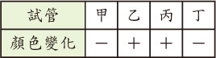   
   (B) 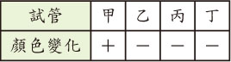   
   (C) 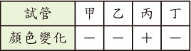   
   (D) 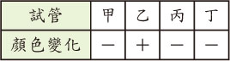
3. 比較哪兩個試管的實驗結果，可推論溫度會影響酵素的作用？  
   (A)甲乙 (B)甲丙 (C)乙丙 (D)丙丁

* 下圖為葉片的內部構造示意圖，請以此圖回答37~38題。

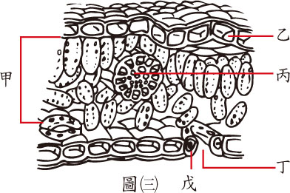

1. 圖中哪一部分是進行光合作用的主要場所？  
   (A)甲 (B)乙 C)丙 (D)丁
2. 圖中可負責運輸光合作用所需之水分的構造為何？　  
   (A)甲 (B)乙 (C)丙 (D)丁

* 下圖的甲～戊表示人類消化管的各器官，而a～c為食物中所含的養分，請依此圖回答39~40題。

1. 依養分被消化分解的過程，可推論甲～戊所對應的消化器官，下列哪一個選項是錯誤的？  
   (A)甲是口腔 (B)丙是胃  
   (C)丁是胰臟 (D)戊是大腸
2. 食物中所含a～c養分的類別，下列何者正確？  
   (A) a：脂質 (B) b：蛋白質  
   (C) c：澱粉 (D)以上皆正確

* 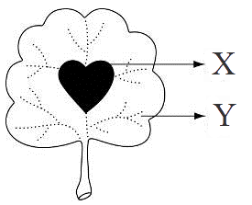「光與光合作用」的實驗，如右圖，X為覆蓋鋁箔區，Y為未覆蓋區，實驗共有下列步驟：(甲)酒精中隔水加熱、(乙)滴加本氏液、(丙)滴加碘液、(丁)在水中漂洗、(戊)以鋁箔包裹葉片、(己)葉片在水中加熱；試回答41~44題。

1. 實驗過程中，正確的先後步驟排序應為何？  
   (A)戊己丙丁甲 (B)戊己甲丁丙  
   (C)戊丁己甲丙 (D)戊丁己丙乙
2. 此實驗的結果中，圖中的Y部分應該是呈現何種顏色？  
   (A)紅色 (B)綠色 (C)黃褐色 (D)藍黑色
3. 實驗中，將葉片放在酒精加熱，下列哪一個裝置才是正確的？  
   (A) 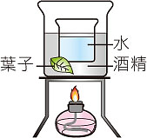 (B) 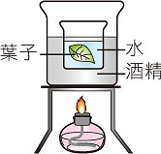  
   (C) 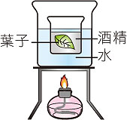 (D) 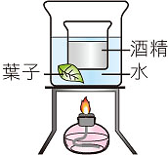
4. 此實驗目的在於證明光合作用與何種因素有關？  
   (A)葉綠素 (B)水 (C)日光 (D)二氧化碳

* 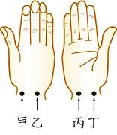根據「探測心音與脈搏」的實驗結果和右方的示意圖，回答45~47題。

1. 右圖是受試者的右手，則主試者應按何部位來測量脈搏最強處？  
   (A)甲 (B)乙 (C)丙 (D)丁

|  |  |  |  |  |
| --- | --- | --- | --- | --- |
|  | 第一次 | | 第二次 | |
| 每分鐘的次數 | 脈搏 | 心搏 | 脈搏 | 心搏 |
| 76 | 甲 | 乙 | 133 |

1. 明明在記錄活動結果時，漏填了部分資料，由測出的脈搏次數和心搏次數判斷，理論上這兩個空格由左至右該填上什麼數字？  
   (A)甲-76、乙-133 (B)甲-133、乙-76  
   (C)甲-140、乙-65 (D)甲-35、乙-26
2. 第二次的測量結果，可能在哪種情況下所做的紀錄？  
   (A)剛睡醒 (B)發呆時 (C)讀書時   
   (D)剛跑完大隊接力

* 閱讀下列敘述後，回答48～50.題

|  |  |
| --- | --- |
| 右圖為人體的消化器官示意圖，甲～辛是與消化作用有關的器官。阿寶今天的早餐是一個饅頭、一個荷包蛋和一瓶鮮奶。這些食物如何在體內被消化，讓我們一起來探討。 | 01-3-4-08 |

1. 小寶吃的饅頭中含有澱粉，會在圖中的何處被分解？　(A)甲己　(B)乙丁　(C)丁己　(D)己庚
2. 有關阿寶今天早餐在體內的消化情形，下列敘述何者正確？　  
   (A)荷包蛋中的蛋白質會被分解為脂肪酸和甘油  
   (B)鮮奶中含量最多的水不必分解即可吸收  
   (C)鮮奶中所含的脂質在戊處被分解　  
   (D)食物分解後的小分子最後在庚處被吸收
3. 有關圖中各器官的敘述，哪一個是正確的？　  
   (A)乙具有消化養分的功能　  
   (B)戊分泌的消化液由血液運輸　  
   (C)己分泌的消化液可在鹼性環境下作用　  
   (D)丙、丁、戊所分泌的消化液在己進行作用

試題結束